上海大学 计算机学院
《计算机组成原理实验》报告八
姓名 汪江豪 学号 22121630
时间 周三9-11 机位 14 指导教师 刘跃军

实验名称: 内存系统实验

一、实验目的
1.学习内存访问机制。
2.理解代码和数据的分区存放原理和技术
二、实验原理
1.模型机的程序存储器结构。
PC的自动+1功能保证了，指令的顺序执行，决定了程序在内存中必须连续存放。而PC的可赋值性决定了程序可以分段存放——程序存储器是分段连续的。
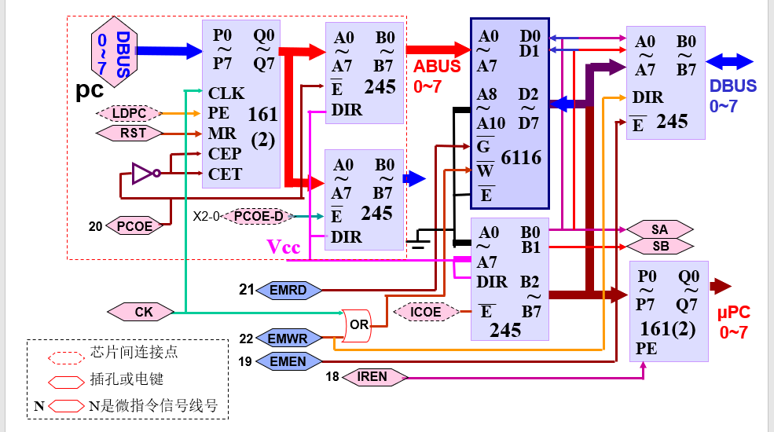
2.模型机的数据存储器结构
当MAROE有效时574输出数据成为内存的地址，配合6116的读/写控制，实现对该地址单元的数据存取操作。因MAR无自动＋1功能，数据存储器是随机的。 当读内存数据时，6116输出值通过245上数据总线，同时上IBUS，为避免影响指令内部微指令的执行，，必须保证μPC使能控制IREN线无效。
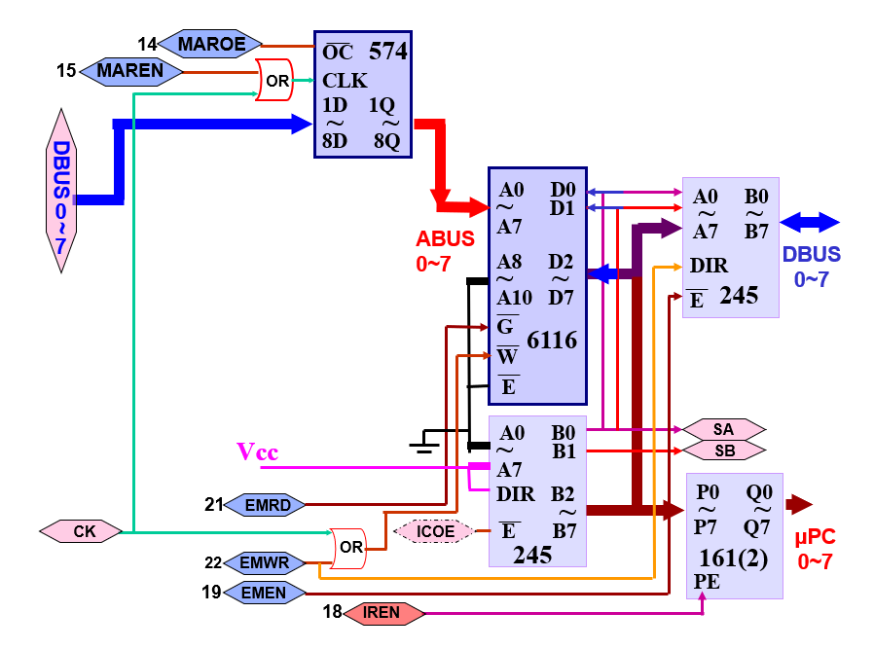
3. 模型机的内存储器结构
在模型机中,程序和数据共用一个物理存储器（分区使用）。所以,MAROE和PCOE不能同时有效，否则ABUS上出现MAR和PC两个输出的“与”值。
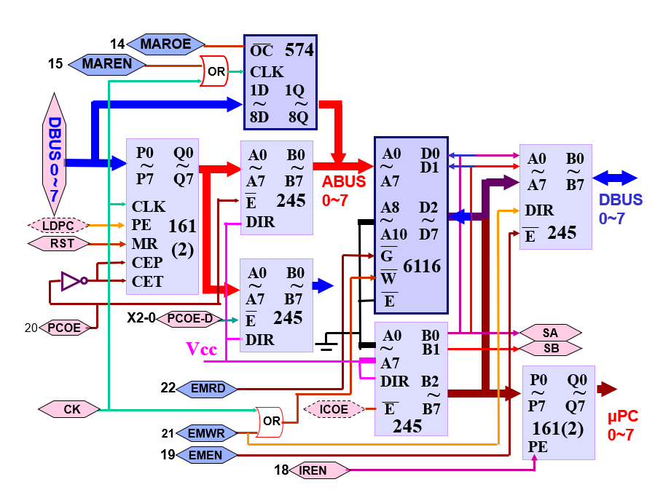
4.实验箱集成开发环境介绍
实验六中我们学习了汇编语言程序的编写和运行，体会到人工编译汇编源程序到目标程序的过程就是：通过查表把汇编指令一对一的翻译成机器指令的简单过程。显然，只要把指令对照表存放在PC中，计算机做这种简单工作比人更快、更准确。鉴于PC机的强大功能，围绕着程序编译工作，PC还提供了一系列辅助功能，如：源程序的输入和编辑、目标程序的下载和运行控制、运行过程跟踪等等，这些辅助功能使汇编语言程序的编制、运行和调制工作变得非常简单和人性化。所有这些功能被打包成一个软件，称为汇编语言程序集成开发环境。由于机器语言是针对CPU的，所以这个开发环境也是针对CPU的。
本实验箱的汇编语言程序集成开发环境是CP226软件，它是一个Windows应用程序，所以其工作界面上包含有下拉菜单、操作快捷键等“视窗”基本元素，使用方法也与其他windows程序相似。
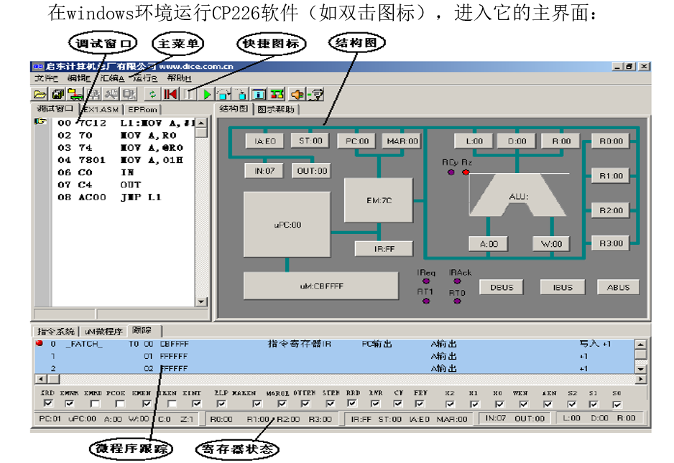
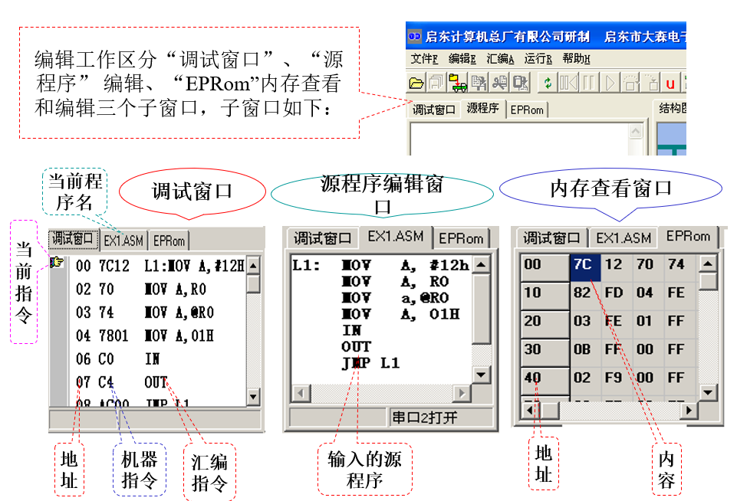

三、实验内容
1．实验任务一：手动方式把立即数33H写入内存D1H单元
- 实验步骤
- 打开电源，按TV/ME三次设置进入手动模式，提前设置k8~k0=1,k23~k16=1,J1与J2八位扁平线相连，k0:STEN,k1k2k3:X0,X1,X2,k4k5k6:EMEN,EMWR,EMRD,k7k8:MAREN,MAROE,
- 设置K23-K16=1101 0001，并设置K7(MAREN),K3K2K1(X2X1X0)=000,按下STEP键，我们可以看见MAR显示d1，说明d1已经写入到了内存地址。
- 将K23-K16置为0011 0011(33H的二进制表示)。
- 将K7(MAREN)=1,K8(MAROE)=0,K4(EMEN)=0,K5(EMWR)=0,K3K2K1(X2X1X0)=000,按下STEP键，可以发现，EM显示33H，说明立即数33H已经存放到了内存的d1单元。
- 实验现象
MAR显示d1，EM显示33H，说明立即数33H已经存放到了内存的d1h的地址单元处。
- 实验结论
成功用手动方式将33H写入到d1H单元。
2．实验任务二：手动方式把d1H单元的内容读出，再送入ST单元。
- 实验步骤
- 打开电源，按TV/ME三次设置进入手动模式，提前设置K15-K0=1,K23-K16=1,J1与J2八位扁平线相连。K0:STEN,K1K2K3:X0X1X2,K4K5K6:EMEN,EMWR,EMRD,K7K8:MAREN,MAROE
- 置K7(MAREN)K8(MAROE)=00,K4(EMEN)K6(EMRD)=00,K3K2K1(X2X1X0)=111,K0(STEN)=0,按下STEP键，发现ST堆栈寄存器中显示33H，说明d1H地址中的数已经被成功写入到了ST中。

- 实验现象
发现ST堆栈寄存器中显示33H.

- 实验结论
成功将d1H地址中的数据33H写入到了ST堆栈寄存器中。

3．实验任务3：在CP226汇编语言程序集成开发环境下编写程序，调试和单微步（跟踪）运行，完成下面任务，观察数据走向及寄存器的输入输出状态。将初始值05H赋予累加器A，每次减1，到0时，OUT寄存器输出FFH。
- 实验步骤
思路：
先将立即数05H赋值给累加器A，之后建立循环体，每次将A累加器中的数减1，并判断其是否为0，若不为0再次循环，若为0，跳出循环并输出FFH，结束程序。
步骤：
- 打开软件，新建文件，写入如下内容：
- MOV A, #05H
LOOP: SUB A, #01H
JZ LOOP1
JMP LOOP
LOOP1: MOV A, #FFH
OUT
END
- 保存文件，后缀名为.asm，点击连接通信口，编译下载，进行单步运行，发现累加器A中的05H依次减1，当A中的数为0时，OUT寄存器显示FFH。

- 实验现象
依次点击单步运行时，发现累加器A中的05H依次减1，当A中的数为0时，OUT寄存器显示FFH。
- 实验结论
成功编写汇编语言程序，并单步运行完成任务。

四、建议和体会
要多思考，留意老师说的注意事项，课前做好预习工作。

